Univerza v Ljubljani
Filozofska fakulteta
Oddelek za arheologijo

Referat pri predmetu Klasična arheologija 1
VZHODNI ZATREP ZEVSOVEGA TEMPLJA V OLIMPIJI

Avtor: N. B., Arheologija 1. letnik
Kraj, datum: Ljubljana, 14.05.2011
Vzhodni zatrep Zevsovega templja v Olimpiji

V Grčiji je bila najznamenitejša stavba Zevsov tempelj v Olimpiji. Zgrajen je bil 465-456 pr.n.š. Narejen je bil v dorskem slogu in sicer na prehodu iz strogega sloga v klasičnega, okrašen z znamenitima zatrepoma. To sta bila dva trikotna vrhnja dela pročelja, tik pod streho na sprednji in zadnji strani templja. Zatrepe so krasili kipi, ki so jih grški umetniki razporedili tako da so zapolnili celoten prostor. Kompozicije so bile vklopljene v obliko trikotnika.
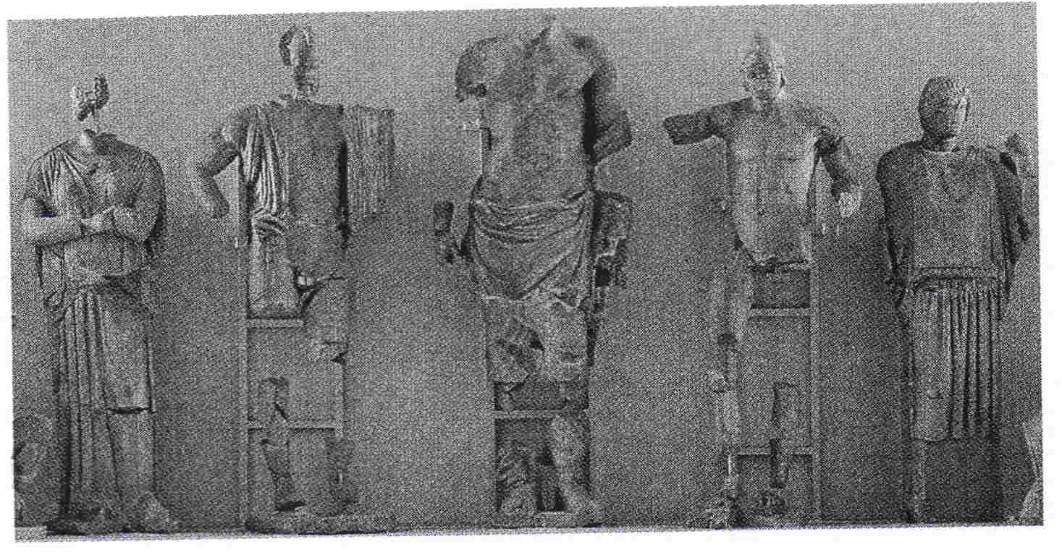
Slika 1: Osrednja skupina z vzhodnega zatrepa Zevsovega templja

Vzhodni zatrep so krasili kipi kiparja Ageladija. Kompozicija kamnitih figur na vzhodnem zatrepu prikazuje svoje akterje v mirujočem stanju. Kaže trenutek pred začetkom tekme s konjskimi vpregami med kraljem Oinomaom in legendarnim junakom Pelopsom. Kot v grških tragedijah stojijo obrnjeni proti gledalcu v napetem pričakovanju usode. Na sredi stoji Zevs - večji od drugih, ob njem stojijo na eni strani Oinomaos in njegova žena Steropa, konjska zaprega, konjar, starec in ležeča figura. Dejanja vseh oseb kompozicije ne povezujejo niti izrazi na obrazih in tudi ne kakšne geste, ampak sloni vse na plastičnih vrednostih, na čisti kiparski govorici.
Poleg kipov so grški kiparji izdelovali reliefe in z njimi krasili zatrepe. Snov za slike so slikarji jemali iz mitologije in vsakdanjega življenja. Na vzhodnem zatrepu je upodobljen Pelopsov mit, poudarjen z živahnimi barvami.
Številni potresi skozi stoletja in uničujoče poplave rek so uničili ogredje in podrli mogočne stebre Zevsovega templja.
Vzhodni zatrep Zevsovega templja hranijo danes v Arheološkem muzeju v Olimpiji

Viri in literatura:
G. Pischel. Zgodovina umetnosti. Mladinska knjiga, Ljubljana, 1970, str. 102- 103
Furio Durando. Antična Grčija – zarja zahoda. Založba Mladinska knjiga, Ljubljana, 1999, str. 194 – 199
Aleksa Čelebonović. Stara Grčija. Državna založba Slovenije, Ljubljana, 1974, str. 61- 64
http://www.druga.org/~inf10708/1a/1a2RobarNina/KulturaGrkovVStaremVeku.pdf
http://art-lj.si/trgovina/pdfs/arhiv/Umetnostna%20zgodovina/03%20-%20Anti%E8na%20Gr%E8ija/Anti%E8na%20gr%E8ija.pdf

